冒泡排序

|  |  |  |  |  |  |  |  |
| --- | --- | --- | --- | --- | --- | --- | --- |
| 4 | 1 | 6 | 9 | 3 | 2 | 8 | 7 |
| 1 | 4 | 6 | 9 | 3 | 2 | 8 | 7 |
| 1 | 4 | 6 | 9 | 3 | 2 | 8 | 7 |
| 1 | 4 | 6 | 9 | 3 | 2 | 8 | 7 |
| 1 | 4 | 6 | 3 | 9 | 2 | 8 | 7 |
| 1 | 4 | 6 | 3 | 2 | 9 | 8 | 7 |
| 1 | 4 | 6 | 3 | 2 | 8 | 9 | 7 |
| 1 | 4 | 6 | 3 | 2 | 8 | 7 | 9 |
|  |  |  |  |  |  |  |  |

第一行 4和1比较，需要交换

第二行 4和6比较，不需要交换

第三行 6 和9比较，不需要交换

第四行 9 和3比较，需要交换

第五行 9 和2比较，需要交换

第六行 9 和 8 比较，需要交换

第七行 9 和 7 比较，需要交换

第八行

排序的本质是比较和交换

总结：冒泡排序就是每一次把最大的数字推到最后面，一次类推下一次把最大的数字推到倒数第二个 等等等等。。

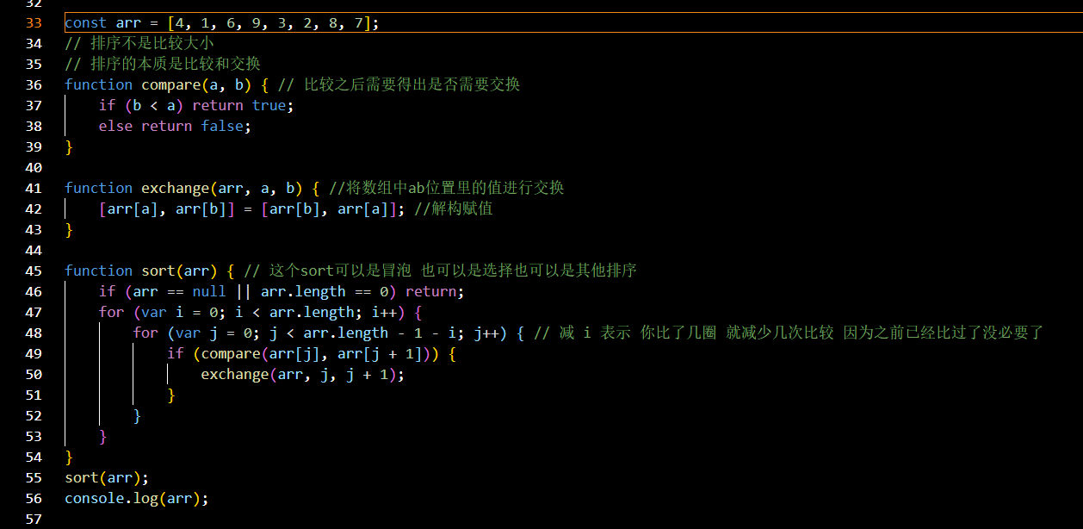

 // 任何一种排序算法，都没有优劣之分，只有是否适合的场景，越混乱越适合快速排序，越有序越适合冒泡排序。

而选择排序是在性能上取得一些居中效果